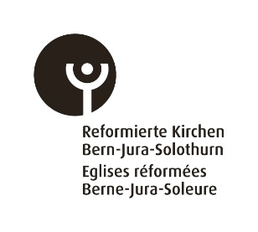

RAPPORT SUR LA TENUE DES REGISTRES ECCLÉSIASTIQUES (Art. 13.4 du Règlement ecclésiastique)

Paroisse:
_____________________________________
Les inscriptions de 2015 ont-elles été faites avec soin?

 |  | oui | non
a) | BAPTÊMES | 0 | 0
b) | ADMISSIONS | 0 | 0
c) | MARIAGES | 0 | 0
d) | SERVICES FUNÈBRES | 0 | 0
Remarques: __________________________________________________________________________________________________________________
_________________________________________________________
Lieu/Date Au nom du Conseil de paroisse

Prière au Conseil de paroisse de remplir ce rapport et de l’envoyer
jusqu’au 31.01.16 à: Eglises réformées Berne-Jura-Soleure, „Registre ecclésiastique“, Altenbergstr. 66, case postale, 3000 Berne 22.
Les formulaires signés peuvent être désormais aussi scannés et envoyés sous forme électronique à zd@refbejuso.ch

